Отчет по лабораторной работе №1

Операционные системы

Петрова Алевтина Александровна

Содержание

# 1 Цель работы

Целью данной работы является приобретение практических навыков установки операционной системы на виртуальную машину, настройки минимально необходимых для дальнейшей работы сервисов.

# 2 Задание

1. Создание виртуальной машины
2. Установка операционной системы
3. Работа с операционной системой после установки
4. Установка программного обеспечения для создания документации
5. Дополнительные задания

# 3 Выполнение лабораторной работы

## 3.1 Создание виртуальной машины

VirtualBox и Fedora я устанавливала и настраивала при выполнении лабораторных работ в курсе “Архитектура компьютера”.

## 3.2 Работа с операционной системой после установки

Запускаю виртуальную машину, вхожу в свою учетную запись

Открываю терминал и переключаюсь на роль пользователя с правами root (рис. 3.1).

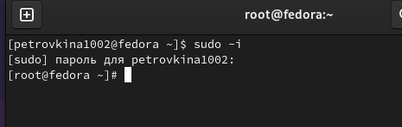

Рис 3.1 Запуск терминала

Обновляю все пакеты (рис. 3.2).

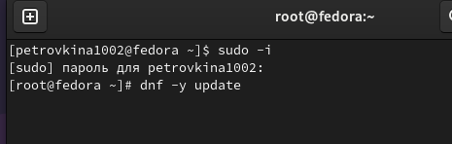 { #fig:002 width=70% }

Перемещаюсь в директорию /etc/selinux, открываю mc, ищу нужный файл (рис. 3.3).

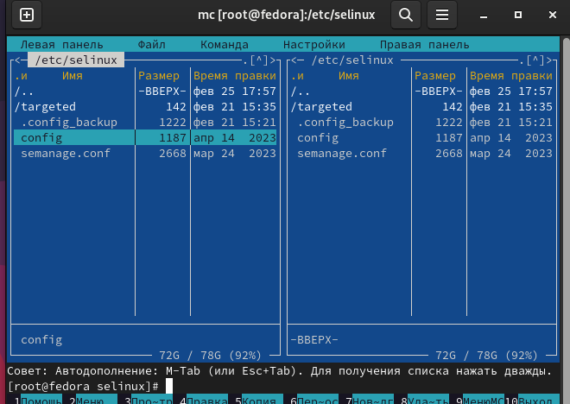 { #fig:003 width=70% }

Изменяю содержимое файла: SELINUX=enforcing меняю на SELINUX=permissive (рис. 3.4).

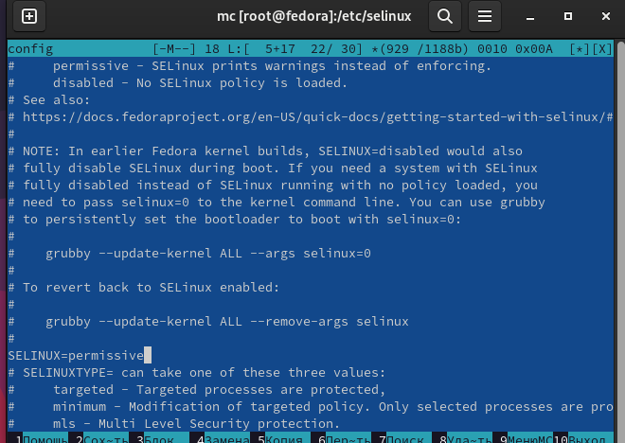

Рис 3.4 Изменение файла

На следующим этапе выполнения лабораторной работы необходимо произвести установку необходимых драйверов для виртуальной машины. Так как виртуальная машина установлена на основную ОС Windows, этот пункт я пропустила, так как он необходим лишь в случае, если виртуальная машина установлена на ОС Linux.

Далее было необходимо настроить раскладку клавиатуры. Она была настроена мной при первоначальном запуске дистрибутива через графический интерфейс. Для демонстрации этого я открыла файл /etc/X11/xorg.conf.d/00-keyboard.conf (рис.3.5).

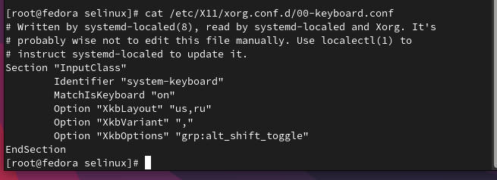

Рис 3.5 Конфигурационный файл 00-keyboard.conf

После этого необходимо было задать имя пользователя и хоста. Это также было сделано мной ранее при первоначальной настройке дистрибутива (рис.3.6).

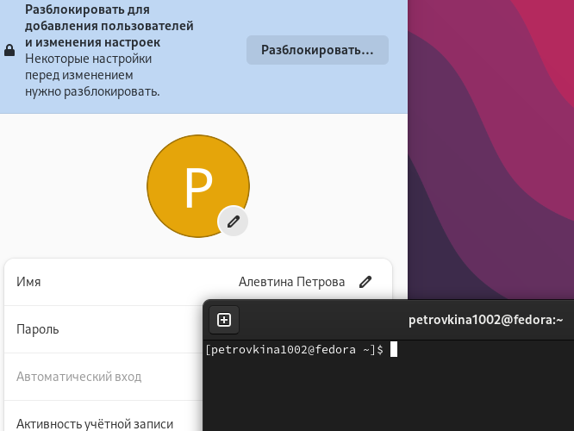

Рис 3.6 Имя пользователя в настройках и терминале

Затем я произвела вывод команды dmesg | less (рис.3.7).

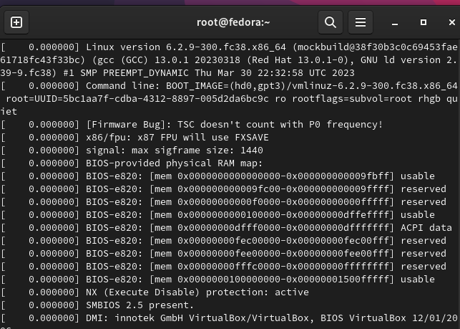

Рис 3.7 Вывод команды dmesg

## 3.3 Установка программного обеспечения для создания документации

Все необходимые утилиты, такие как Pandoc, Pandoc-crossref и TexLive, были установлены еще в предыдущем семестре.

## 3.4 Выполнение домашней работы

Дожидаюсь загрузки графического окружения и открываю терминал. Далее в терминале анализирую по последовательность загрузки системы, выполнив команду dmesg.

Далее получаю следующую информацию о версии ядра(Рис 8)

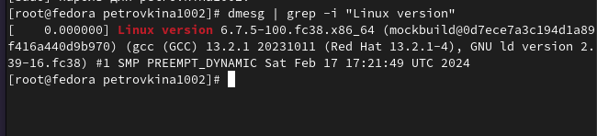 Затем таким же образом нахожу частоту процессора(Рис 9)

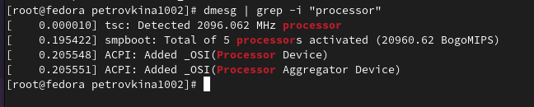 Затем получаю данные о модели процессора (рис 10) 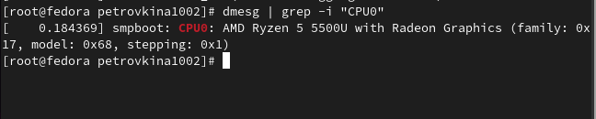 Далее смотрю объём доступной памяти (рис 11) 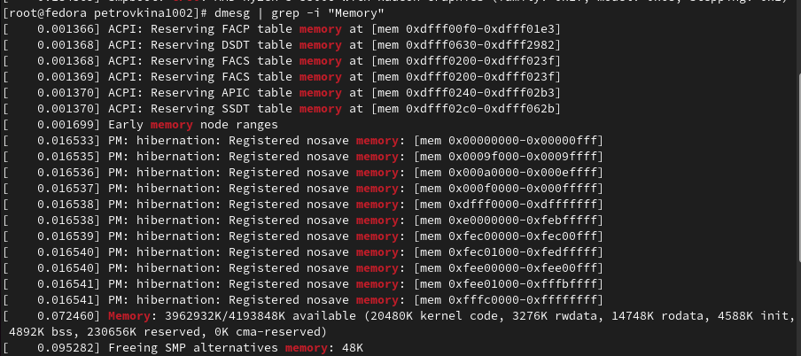 Получаю данные о типе обнаруженного гипервизора (рис 12)  Данные о типе файловой системы корневого потока мне не удалось получить с помощью dmesg | grep -i как в остальных случаях. Поэтому я использовала другую команду (Рис 13)

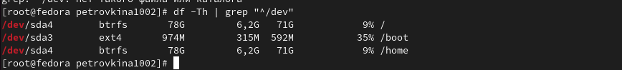

Рис 13 Тип файловой системы корневого раздела

И в конце ищу последовательность монтирования файловых систем (Рис 14)

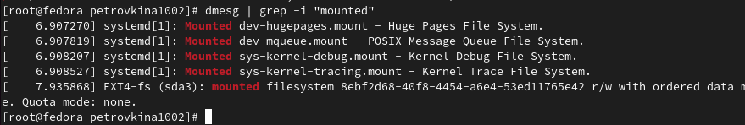

Рис 14 mounted

# 4 Выводы

При выполнении данной лабораторной работы я приобрела практические навыки установки операционной системы на виртуальную машину, а так же сделала настройки минимально необходимых для дальнейшей работы сервисов.

# 5 Ответы на контрольные вопросы

1. Учетная запись содержит необходимые для идентификации пользователя при подключении к системе данные, а так же информацию для авторизации и учета: системного имени (user name) (оно может содержать только латинские буквы и знак нижнее подчеркивание, еще оно должно быть уникальным), идентификатор пользователя (UID) (уникальный идентификатор пользователя в системе, целое положительное число), идентификатор группы (CID) (группа, к к-рой относится пользователь. Она, как минимум, одна, по умолчанию - одна), полное имя (full name) (Могут быть ФИО), домашний каталог (home directory) (каталог, в к-рый попадает пользователь после входа в систему и в к-ром хранятся его данные), начальная оболочка (login shell) (командная оболочка, к-рая запускается при входе в систему).
2. Для получения справки по команде: –help; для перемещения по файловой системе - cd; для просмотра содержимого каталога - ls; для определения объёма каталога - du ; для создания / удаления каталогов - mkdir/rmdir; для создания / удаления файлов - touch/rm; для задания определённых прав на файл / каталог - chmod; для просмотра истории команд - history
3. Файловая система - это порядок, определяющий способ организации и хранения и именования данных на различных носителях информации. Примеры: FAT32 представляет собой пространство, разделенное на три части: олна область для служебных структур, форма указателей в виде таблиц и зона для хранения самих файлов. ext3/ext4 - журналируемая файловая система, используемая в основном в ОС с ядром Linux.
4. С помощью команды df, введя ее в терминале. Это утилита, которая показывает список всех файловых систем по именам устройств, сообщает их размер и данные о памяти. Также посмотреть подмонтированные файловые системы можно с помощью утилиты mount.
5. Чтобы удалить зависший процесс, вначале мы должны узнать, какой у него id: используем команду ps. Далее в терминале вводим команду kill < id процесса >. Или можно использовать утилиту killall, что “убьет” все процессы, которые есть в данный момент, для этого не нужно знать id процесса.

# Список литературы

1. Dash P. Getting started with oracle vm virtualbox. Packt Publishing Ltd, 2013. 86 p.
2. Colvin H. Virtualbox: An ultimate guide book on virtualization with virtualbox. CreateSpace Independent Publishing Platform, 2015. 70 p.
3. van Vugt S. Red hat rhcsa/rhce 7 cert guide : Red hat enterprise linux 7 (ex200 and ex300). Pearson IT Certification, 2016. 1008 p.
4. Робачевский А., Немнюгин С., Стесик О. Операционная система unix. 2-е изд. Санкт-Петербург: БХВ-Петербург, 2010. 656 p.
5. Немет Э. et al. Unix и Linux: руководство системного администратора. 4-е изд. Вильямс, 2014. 1312 p.
6. Колисниченко Д.Н. Самоучитель системного администратора Linux. СПб.: БХВ-Петербург, 2011. 544 p.
7. Robbins A. Bash pocket reference. O’Reilly Media, 2016. 156 p.